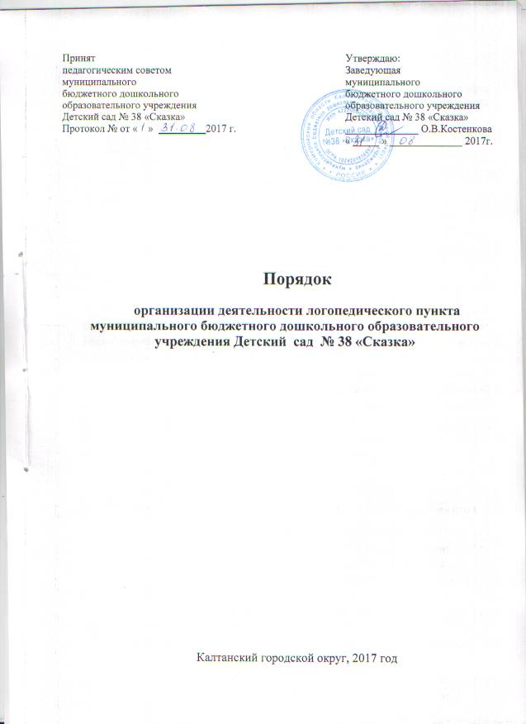

- Общие положение
  - Порядок организации деятельности логопедического пункта муниципального бюджетного дошкольного образовательного учреждения Детский сад № 38 «Сказка» (Далее Порядок) разработан в соответствии с Федеральным законом от 29.12.2012 № 273-ФЗ «Об образовании в Российской Федерации», Приказом Минобрнауки РФ от 17 октября 2013 г. N 1155 г. Москва «Об утверждении федерального государственного образовательного стандарта дошкольного образования»; Приказом Минобрнауки РФ от 30 августа 2013 г. N 1014 г. Москва «Об утверждении Порядка организации и осуществления образовательной деятельности по основным общеобразовательным программам - образовательным программам дошкольного образования»; «Санитарно-эпидемиологические требования к устройству, содержанию и организации режима работы дошкольных образовательных учреждений», от 13.05.2013г (в ред. Постановлений Главного государственного санитарного врача РФ от 20.07.2015 N 28, от 27.08.2015 N 41, с изм., внесенными Решением Верховного Суда РФ от 04.04.2014 N АКПИ14-281); Письмом Минобразования РФ от 14.12.2000 N 2 "Об организации работы логопедического пункта общеобразовательного учреждения".
  - Порядок регламентирует организацию работы логопедического пункта в муниципальном бюджетном дошкольном образовательном учреждение Детский сад № 38 «Сказка» (Далее Учреждение, ДОУ), основные направления правовой, образовательной и коррекционной деятельности, гарантирует возможность получения логопедической помощи детям, имеющим нарушения речи, обеспечивает условия для их личностного развития, педагогической реабилитации.
  - Порядок определяет цели, задачи, содержание и организацию коррекционной работы с детьми, имеющими речевые нарушения в Учреждение.
  - Логопедический пункт (Далее Логопункт) открывается приказом заведующей Учреждения при наличии соответствующих нормативно-правовых, материально- технических, программно-методических и кадровых условий с целью раннего выявления и преодоления отклонений в развитии устной речи детей дошкольного возраста.
  - Коррекционно-развивающую работу с детьми в рамках функционирования логопункта осуществляет учитель-логопед, согласно штатному расписанию Учреждения, утвержденного приказом заведующей.
  - Учителем-логопедом назначаются лица с высшим педагогическим или дефектологическим образованием с квалификацией «учитель-логопед», владеющие методами нейропсихологического обследования детей с нарушениями речи и других высших психических функций, индивидуальной и подгрупповой коррекционной работы, теоретическими и практическими знаниями в области логопедии, предусмотренными программой подготовки в соответствии с требованиями квалификационной характеристики.
  - Учитель-логопед назначается и увольняется в порядке, установленном для педагогов образовательных учреждений, предусмотренном законодательством РФ.
  - Деятельность логопедического пункта может быть прекращена путем ликвидации по решению Учредителя или руководителя организации.
  - Срок данного Порядка не ограничен. Данный Порядок действует до принятия нового.
- Цели, задачи
  - Логопедический пункт создается в целях оказания коррекционной помощи воспитанникам ДОУ, имеющим нарушения в развитии устной речи, в освоении ими образовательной программы дошкольного образования.
  - Основными задачами Логопункта являются:
- обеспечение коррекции нарушений в развитии устной речи воспитанников;
- своевременное выявление особых образовательных потребностей воспитанников, обусловленных недостатками в их речевом развитии;
- обеспечение индивидуально ориентированной психолого-медико-педагогической помощи воспитанникам с нарушениями речи с учетом особенностей их психофизического развития и индивидуальных возможностей;
- обеспечение возможности освоения и преодоления трудностей в освоении воспитанниками с нарушениями речи образовательной программы дошкольного образования;
- профилактика нарушений в развитии устной и письменной речи воспитанников;
- профилактика нарушений в развитии устной речи воспитанников раннего возраста;
- разъяснение специальных знаний по логопедии среди педагогических работников, родителей (законных представителей) образовательных организаций;
- обеспечение взаимодействия с родителями (законными представителями) воспитанников по преодолению речевых нарушений;
- повышение педагогической компетентности родителей (законных представителей) в вопросах развития и воспитания детей дошкольного возраста, имеющих речевые нарушения.
- Направления деятельности Логопункта
  - Коррекционное:
- создание условий, направленных на коррекцию речевого развития воспитанников и обеспечивающих достижение воспитанниками, имеющими нарушения речи уровня речевого развития, соответствующего возрастной норме.
  - Мониторинговое:
- отслеживание динамики речевого развития детей, их успешности в освоении образовательной программы дошкольного образования.
3.3. Профилактическое:
- создание условий, направленных на профилактику нарушений в развитии устной и письменной речи воспитанников дошкольного возраста.
3.4. Просветительское:
- создание условий, направленных на повышение профессиональной компетентности педагогических работников ДОО, педагогической компетентности родителей (законных представителей) в вопросах развития и воспитания детей дошкольного возраста.
- Организация комплектования Логопункта
  - В Логопункт зачисляются воспитанники Учреждения, имеющие легкие нарушения в развитии устной речи: общее недоразвитие речи (ОНР II, III, IV уровней), фонетико-фонематическое недоразвитие речи (ФФНР), дислалию различной этиологии (дислалия), нарушение произношения отдельных звуков (НПОЗ)
  - Наполняемость логопедического пункта на одну ставку учителя-логопеда составляет не более 20 детей с речевыми нарушениями, в возрасте 3 – 7 лет на одну ставку учителя-логопеда.
  - Первоочередное зачисление в Логопункт имеют воспитанники старшего дошкольного возраста, имеющие легкие нарушения в развитии устной речи, препятствующие их успешному освоению образовательной программы дошкольного образования.
  - Зачисление в Логопункт воспитанников, имеющих нарушения в развитии устной речи осуществляется на основании Заключения территориальной психолого-медико-педагогической комиссии (ТПМПК) по результатам речевого обследования детей.
  - Обследование речи воспитанников проводится учителем-логопедом в течение всего учебного года. Все дети с выявленными недостатками в развитии устной речи регистрируются в списке воспитанников, нуждающихся в логопедической помощи.
  - В исключительных случаях допускается зачисление в Логопункт детей с тяжелым нарушением речи или детей с другими ограниченными возможностями здоровья (ОВЗ) в рамках инклюзивного образования, но в таком случае количество зачисленных на Логопункт снижается из расчета 1:2 или 1:3 в зависимости от тяжести диагноза.
  - На каждого ребенка с ОВЗ психолого-медико-педагогический консилиум дошкольной организации составляет индивидуальную коррекционно-развивающую программу.
  - На основании Заключения ТПМПК приказом заведующей Учреждения утверждается список детей, зачисленных в Логопункт на текущий учебный год.
  - Сроки коррекционной работы зависят от степени выраженности речевых нарушений ребенка, индивидуально-личностных особенностей, условий воспитания в семье и могут варьироваться от 2-3 месяцев до 1,5 – 2, 3-х лет. Рекомендуемый срок коррекционной работы составляет: ОНР до 2-3 лет; ФФНР до 1 года; дислалия от 3 до 6 месяцев; НПОЗ от 2 до 3 месяцев.
  - Выпуск детей из Логопункта производиться в течение всего учебного года после устранения у них нарушений речевого развития.
  - Прием новых детей на Логопункт производится по мере освобождения места в течение всего учебного года.
- Организация коррекционной работы Логопункта
  - На каждого воспитанника, зачисленного в Логопункт, учитель-логопед заполняет речевую карту в соответствии с диагнозами ОНР, ФФНР, дислалия, дизартрия, ринолалия, алалия.
  - Содержание коррекционной работы строится в соответствии с педагогическими технологиями, обеспечивающими коррекцию и компенсацию отклонений в речевом развитии детей, учитывающими возрастные и психофизиологические особенности детей дошкольного возраста. Содержание коррекционной работы определяется индивидуальной коррекционно-развивающей программой, отражающей коррекционные мероприятия, обеспечивающие удовлетворение особых образовательных потребностей детей, имеющих нарушения в развитии устной речи.
  - Основными формами коррекционной работы с детьми, зачисленными в Логопункт, являются индивидуальные и подгрупповые занятия.
  - Продолжительность занятий определяется:
- для детей четвертого, пятого года жизни (младшего дошкольного возраста не более 15 минут;
- для детей шестого, седьмого года жизни (старшего дошкольного возраста) не более 20 минут.
  - Периодичность проведения индивидуальных занятий определяются тяжестью речевых нарушений у воспитанников и составляет:

Речевое нарушение | Количество занятий в неделю  (не менее)
ОНР | 3
ФФНР | 2
Дислалия,  НПОЗ | 1 – 2

  - Занятия с воспитанниками в логопедическом пункте проводятся с учетом режима работы ДОУ, учебного плана.
  - Учитель-логопед ведет документацию Логопункта:
- Утвержденный список воспитанников, зачисленных в Логопункт.
- Годовой план работы учителя-логопеда.
- Расписание индивидуальных занятий, с воспитанниками, зачисленными в Логопункт.
- Рабочая программа учителя-логопеда.
- Речевые карты на каждого воспитанника, зачисленного в Логопункт.
- Тетрадь индивидуальных занятий с каждым воспитанником, зачисленным в Логопункт.
- Журнал движения воспитанников, зачисленных в Логопункт.
- Отчет о результативности коррекционной работы.

- Руководство и контроль деятельности Логопункта
  - Общий контроль деятельности всех Логопункта Учреждения осуществляет Управление образования администрации Калтанского городского округа.
  - Непосредственный контроль деятельности Логопункта осуществляет заведующая ДОУ.
  - Заведующая ДОУ обеспечивает создание условий для проведения с детьми коррекционной и педагогической работы.

- Права и обязанности участников коррекционно-образовательного процесса
  - Участниками коррекционно-образовательного процесса в Логопункте пункте являются: ребенок, родители (законные представители), учитель-логопед, администрация ДОУ.
  - Ребенок, с нарушением речи имеет все права, заявленные в Конвенции ООН о правах ребенка, установленные законодательством Российской Федерации.
  - Учитель-логопед:
- Проводит обследование речевого развития детей, регистрирует список воспитанников, нуждающихся в логопедической помощи.
- Подготавливает список воспитанников, зачисленных в Логопункт на учебный год, в соответствии с предельной наполняемостью.
- Определяет периодичность, продолжительность проведения индивидуальных занятий в Логопункте.
- Планирует, проводит коррекционную работу с воспитанниками по исправлению нарушений в развитии устной речи.
- Самостоятельно отбирает методы и приемы коррекционной работы. Составляет индивидуально ориентированные коррекционные мероприятия, обеспечивающие удовлетворение особых образовательных потребностей детей, имеющих нарушения в развитии устной речи.
- Осуществляет отслеживание динамики устранения речевых нарушений воспитанников, зачисленных в Логопункт. Корректирует содержание коррекционной работы, методы, приемы логопедической помощи.
- Взаимодействует с педагогическими работниками, родителями (законными представителями) дошкольной организации по проведению коррекционной работы с воспитанниками, зачисленными в Логопункт; по вопросам освоения образовательной программы дошкольного образования воспитанниками, зачисленными в Логопункт.
  - Оказывает консультативную помощь педагогическим работникам, родителям (законными представителями) по преодолению речевых нарушений воспитанников, информирует о ходе коррекционной работы, дает необходимые рекомендации.
  - Проводит повышение педагогической компетентности родителей (законных представителей) в вопросах развития и воспитания детей дошкольного возраста, имеющих речевые нарушения.
  - Осуществляет связь со специалистами учреждений здравоохранения, территориальной психолого-медико-педагогической комиссии.
  - Ведет необходимую документацию по планированию, проведению коррекционной работы.
  - Предоставляет ежегодный отчет о результативности коррекционной работы Логопункта до 30 мая текущего года заведующей ДОУ и в ТПМПК.
  - Участвует в работе городского методического объединения учителей-логопедов
  - Повышает свою профессиональную квалификацию согласно действующим нормативным документам.
  - Заведующий дошкольной образовательной организацией:
- Обеспечивает условия, направленные на коррекцию речевого развития воспитанников и достижения воспитанниками, имеющими нарушения речи, уровня речевого развития, соответствующего возрастной норме и направленные на профилактику нарушений в развитии устной и письменной речи воспитанников дошкольного возраста.
- Обеспечивает комплектование Логопункта, приказом утверждает список детей, зачисленных в Логопункт.
- Осуществляет контроль деятельности Логопункта.
  - Заместитель заведующего по ВМР:
  - Планирует, координирует взаимодействие педагогических работников, родителей (законных представителей) по вопросам освоения образовательной программы дошкольного образования воспитанниками, зачисленными в Логопункт.
- Обеспечивает повышение профессиональной компетентности педагогических работников ДОО, педагогической компетентности родителей (законных представителей) в вопросах развития и воспитания детей дошкольного возраста.
- Обеспечивает взаимодействие в разработке и реализации коррекционных мероприятий педагогических, медицинских работников ДОО и других организаций, специализирующихся в области оказания поддержки детям, имеющим нарушения речи.
  - Контролирует применение педагогических технологий, обеспечивающих коррекцию и компенсацию отклонений в речевом развитии детей; соблюдение требований к максимально допустимому объему недельной образовательной нагрузки;
  - Родители (законные представители):
- Создают в семье условия благоприятные для общего и речевого развития ребенка.
- Взаимодействуют с педагогическими работниками по преодолению речевых нарушений ребенка.
- Материально-техническая база и финансовое обеспечение Логопункта
  - Для логопедического пункта в организации выделяется кабинет, отвечающий требованиям СаНПиН.
  - На администрацию ДОУ возлагается ответственность за оборудование Логопункта, его санитарное состояние и ремонт.
  - Логопункт финансируется Учреждением, на базе которого он функционирует.

